

Documentation d’utilisation d’un visiteur

**Prérequis** : Posséder un compte utilisateur sur l’application de gestion des frais.

Sommaire :

* Connexion
* Consulter la liste des rapports de visites
  + Saisir un rapport de visite
  + Consulter un rapport de visite
    - Ajouter un rapport de visite
    - Allez à la liste des visiteurs
  + Consulter la liste des visiteurs
  + Faire une recherche
* Consulter les statistiques
  + Sélectionner la date
  + Sélectionner le mois
* Consulter la liste des médicaments
  + Rechercher un médicament
  + Consulter un médicament
* Consulter la liste des visiteurs
  + Rechercher un visiteur
  + Ajouter un rapport de visite
    - Modifier son rapport de visite
    - Supprimer son rapport de visite
  + Consulter un rapport de visite
* Rechercher un médicament
* Rechercher un praticien
* Rechercher un visiteur
* Paramètre
  + Changer son profil
  + Modifier son mot de passe
  + Se déconnecter

Connexion

Bienvenue sur l’application Android de GSB pour la gestion des fiches de frais.

Pour vous connecter rentrez votre identifiant et votre mot de passe puis connectez-vous en appuyant sur « connexion »

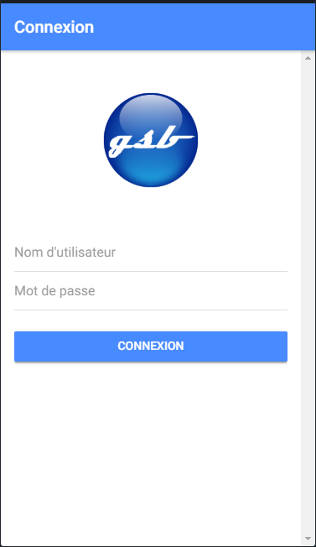

**Identifiant**

**Mot de passe**

**Se connecter**

Fiche de frais

Une fois connecté vous serez redirigé vers la page des fiches de frais, qui ressemble à ceci :

Vous trouverez les derniers rapports ajoutés d’autres visiteurs avec l’heure de l’ajout.

Un bouton recherche vous permet de saisir directement le mot clé que vous souhaitez consulter.

**3**

**Appuyer sur la page que vous souhaitez consulter**

**2**

Le menu se trouve en bas de la page vous y retrouverez dans l'ordre :

* La page d’accueil
* La liste des visiteurs
* La liste des médicaments
* Les paramètres

Consulter la liste des rapports de visites

1. Vous accéder à la page des rapports de visites

Dans cette page vous pouvez consulter l’ensemble de vos rapports de visites.

Vous pouvez également ajouter un nouveau rapport en appuyant sur le bouton « **nouveau**». Ou vous pouvez consulter l’ensemble de la liste des rapports laissés par les autres utilisateurs en appuyant sur le bouton «**liste** ».

Le bouton « **recherche** » vous permet d’accéder à un visiteur en précis.

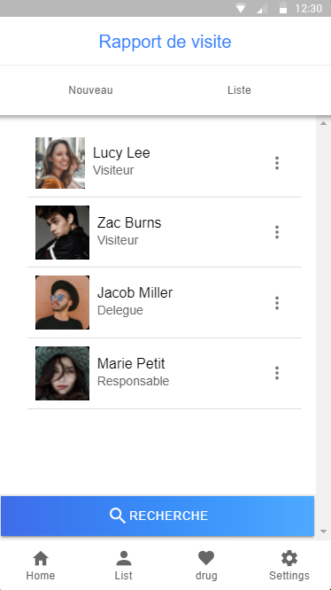

**Liste des visiteurs**

**Ajouter un rapport**











**Rechercher un visiteur**

Consulter un rapport de visite

En cliquant sur un des rapports vous accéderez au rapport de visite.

On y retrouve votre numéro d’identifiant utilisateur et les médicaments présentés en bleu.

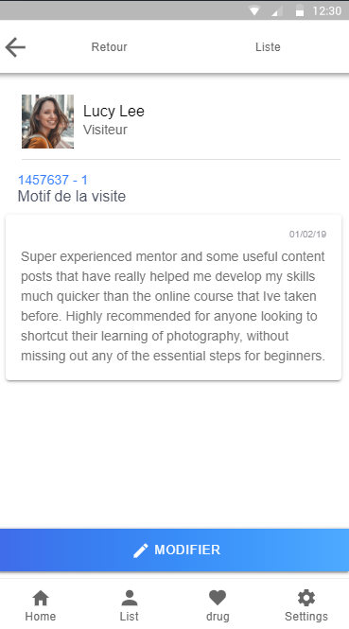

**Liste des**

**visiteurs**

**Retour à la**

**Liste de vos**

**rapport**

**Modifier votre rapport**

Trois actions sont possibles sur cette page. Vous pouvez soit retourné à la page de vos rapports, soit consulter la liste des rapports d’autres utilisateurs. Ou bien modifier votre rapport si vous pensez que c’est nécessaire.

Vous pouvez modifier toutes les informations que vous souhaitez et une fois corrigé, cliquer sur ajouter pour que la modification soit bien prise en compte.

Ajouter un rapport de visite

En appuyant sur le bouton « **nouveau** » vous accéderez au formulaire de saisie d’un nouveau rapport de visite. Dans ce formulaire, vous devriez saisir les informations correspondant aux champs.

1. Le champ « **numéro** » est saisi automatiquement et non changeable
2. Ajouter votre nom et prénom
3. Vous devez saisir la date de visite
4. Taper un bilan de votre visite. Soyez clair et net, et indiquer les détails qui vous semble pertinent
5. Indiquez le motif de votre visite
6. Indiquez le nom du praticien, dans le cas où c’est un remplaçant le préciser
7. Sélectionner les médicaments proposés par le praticien
8. Puis évaluer une note sur 5 étoiles de la satisfaction de votre visite chez ce praticien

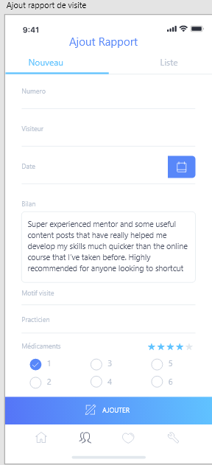**Retour à la liste**

**des rapports**

**1**

**2**

**3**

**4**

**5**

**6**

**8**

**7**

**Valider votre rapport**

Liste des visiteurs

Ici vous retrouverez la liste de tous les utilisateurs qui ont fait des rapports de visites, en cliquant sur l’un deux vous accéderez à son rapport.

Vous pouvez grâce au bouton de recherche taper le nom exact d’un visiteur pour le retrouver directement.

Sur le bouton « plus » vous pouvez ajouter un rapport de visite.

**Ajouter un rapport**

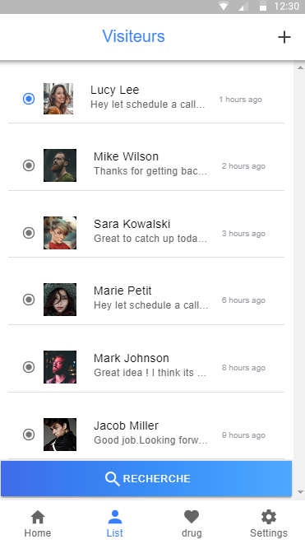

**Ouvrir le rapport**

**de ce visiteur**

**Rechercher un**

**visiteur**

Consulter les statistiques

**2.** Ici vous pouvez consulter les statistiques des médicaments en sélectionnant une date et le mois et les visualiser sur ce diagramme.

Au survol d’une des parties vous avez le détail du pourcentage comprenant le nombre de personnes ayant choisi ce médicament.

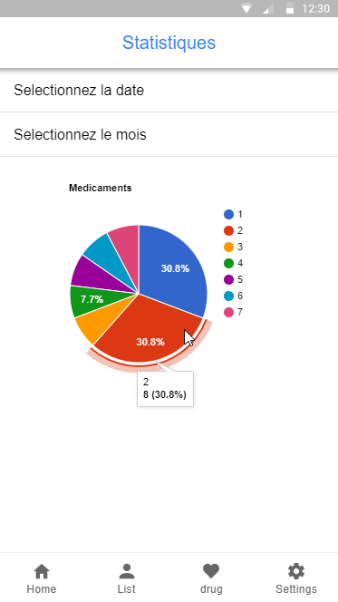

**Choisir une date**

**Choisir un mois**

**Détail du nombre de personnes ayant pris ce médicament**

Consulter la liste des médicaments

**3.** Cette page comprend l’ensemble des médicaments proposés ici on en a créer 7 fictifs afin de fournir un aperçu lisible.

A la sélection d’un médicament le bouton sur le côté devient bleu pour permettre de savoir quels médicaments nous avons sélectionnés.

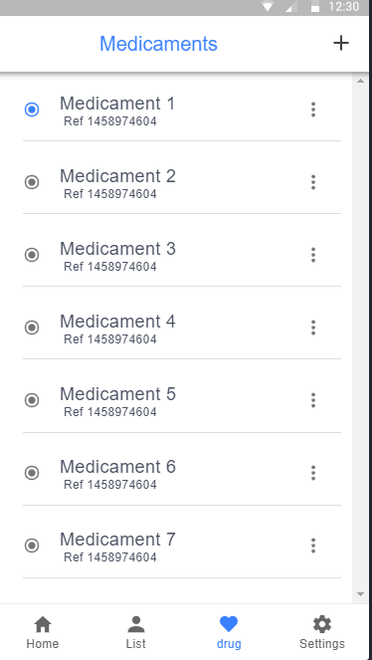

**Médicament sélectionné**

Consulter un médicament

Vous retrouvez ici la fiche de renseignement du médicament sélectionné au-dessus.

Sur cette fiche il y’a le nom du médicament et sa famille, puis en bleu le numéro ainsi que son prix.

Vous trouverez la note du médicament et sa date d’ajout puis sa composition et ses effets indésirables.

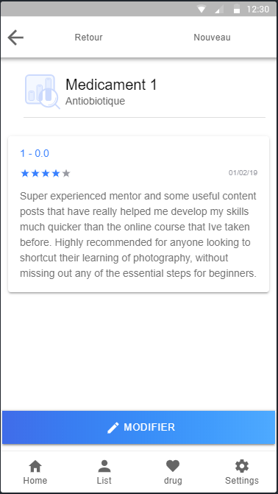

**Retour à la liste des médicaments**

Fiche médicament

**Référence et prix**

Recherche

Pour accéder directement à une recherche par mot clé vous accédez à cette page taper votre mot et appuyer sur le bouton « recherche ».

Vous pouvez rechercher un visiteur, un médicament ou un praticien.

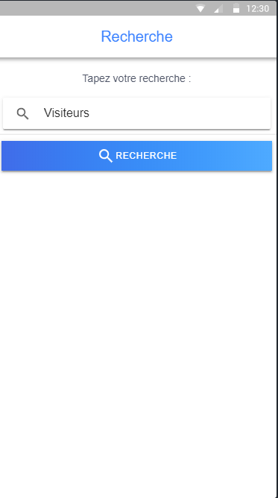



Paramètre

Dans la page de paramètre vous pourrez modifier votre profil, changer votre mot de passe ou vous déconnecter.

Si vous choisissez de vous déconnecter alors vous retournerez à la page de connexion.

Tous changement effectué prendra effet directement.

Au clic du bouton de déconnexion une pop-up s’affichera pour vous demander une confirmation, vous répondrez oui ou non selon votre choix.

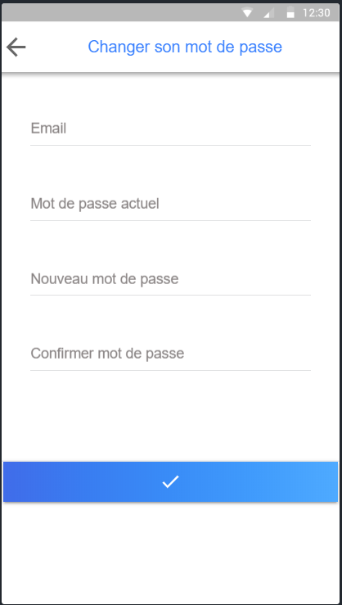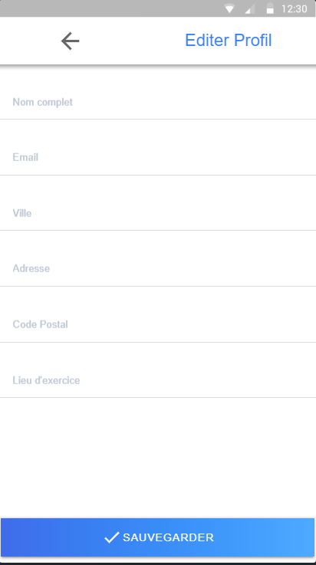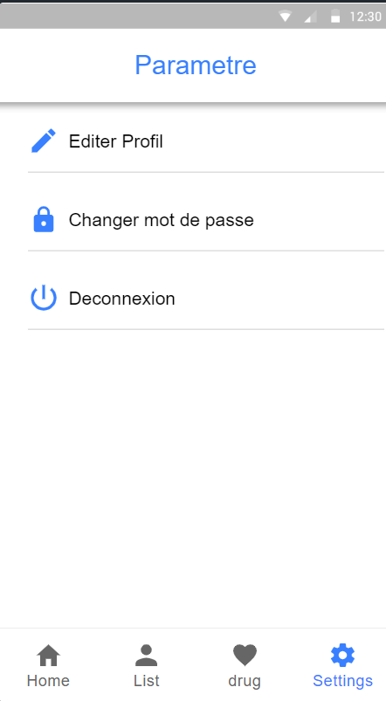

**Pop-up qui s’affiche au clic du bouton de déconnexion si vous appuyez sur oui alors vous irez sur la page de connexion**

**Elle se place au centre de la page et floute l’arrière-plan**

